Oppgave 1 (V2019 del1, 4 poeng)
Løs likningene
- $\sin\left(2x\right)=1 , x∈\left[0, 2π\right]$
- $\sin{(πx)}+\sqrt{3}\cos{(πx)}=0 , x∈\left[0, 2\right]$

Oppgave 2 (V2019 del1, 3 poeng)
Deriver funksjonene
- $f\left(x\right)=3\sin{(4x+1)}+x$
- $g\left(x\right)=4\sin{x}⋅\cos{x}$
Oppgave 3 (V2019 del1, 5 poeng)
Bestem integralene
- $∫\left(x^{4}-x^{2}\right)dx$
- $∫4x⋅e^{-x^{2}}dx$
- $\int{\frac{4}{x^{2}-2x-3}dx }$

Oppgave 4 (V2018 del1, 4 poeng)
Funksjonen f er gitt ved
$$f\left(x\right)=1-x^{2}$$
Et flatestykke er avgrenset av x-aksen og grafen til f.
- Bestem arealet av flatestykket.
Vi får et omdreiningslegeme ved å dreie flatestykket 360° om x-aksen.
- Bestem volumet av omdreiningslegemet.

Oppgave 5 (V2017 del1, 5 poeng)
Deriver funksjonene
- $f \left(x\right)=3\sin{x}+\cos{x}$

- $g\left(x\right)=x^{2} cos 2x$

- $h\left(x\right)=\frac{2\cos{x}}{1+\sin{x}}$

Oppgave 6 (H2017 del1, 5 poeng)
Deriver funksjonene
- $f \left(x\right)=2 sin 3x$
- $g\left(x\right)=\frac{\sin{x}}{x}$
- $h\left(x\right)=x\cos{x^{2}}$
Oppgave 7 (H2018 del1, 4 poeng)
Funksjonen f er gitt ved
$$f\left(x\right)=2\sin\left(\frac{π}{2}\left(x-1\right)\right) , x∈\left\langle 1\right.,\left.9\right\rangle$$
- Bestem eventuelle toppunkter og bunnpunkter på grafen til f.
- Bestem nullpunktene til f.
- Lag en skisse av grafen til f.
- Løs likningen$f\left(x\right)=\sqrt{3}$
Oppgave 8 (H2018 del1, 4 poeng)
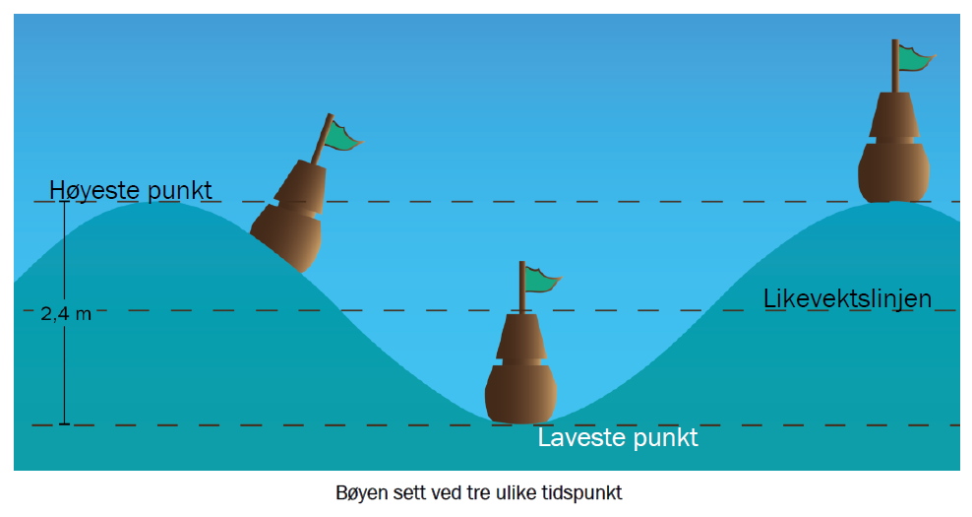
En bøye beveger seg opp og ned med bølgene. I løpet av 4 s vil bøyen bevege seg 2,4 m i vertikal retning fra det høyeste punktet til det laveste punktet.
La $f\left(t\right)$ være høyden til bøyen (i meter) over likevektslinjen ved tidspunktet t (målt i sekunder). Anta at bøyen er på sitt høyeste punkt når $t=0$.
Vi går ut fra at $f\left(t\right)$ kan skrives på formen
$$f\left(t\right)=A\sin{(ct+ϕ)}$$
- Bestem funksjonsuttrykket til f.
- Når er bøyen 0,6 m over likevektslinjen i løpet av de 10 første sekundene?

Oppgave 9 (V2018 del1, 5 poeng)
Bestem integralene
- $∫\left(4x^{2}+3x\right)dx$
- $∫4x^{2}⋅\ln{x} dx$
- $\int_{0}^{\sqrt{12}}{\frac{2x}{x^{2}+4} dx}$
Oppgave 10 (H2018 del1, 6 poeng)
Funksjonene f og g er gitt ved
$$f\left(x\right)=\sin{x} , 0≤x≤2π$$
$$g\left(x\right)=\cos{x} , 0≤x≤2π$$
- Lag en skisse av grafene til f og g i samme koordinatsystem.
- Bestem eventuelle skjæringspunkt mellom grafene til f og g.
Grafene til f og g avgrenser et område.
- Bestem arealet av dette området.

Oppgave 11 (H2018 del1, 5 poeng)
Bestem integralene
- $\int{\left(2x^{2}-3x\right) dx}$
- $\int{4x⋅\cos\left(x^{2}+2\right)dx}$
- $\int{\frac{4}{x^{2}-4} dx}$
Oppgave 12 (H2018 del1, 3 poeng)
Deriver funksjonene
- $f\left(x\right)=6\cos\left(2x-1\right)$
- $g\left(x\right)=\cos^{2}{x}+\sin^{2}{x}$

Oppgave 13 (V2019 del1, 2 poeng)
Funksjonen f er gitt ved

$f\left(x\right)=a^{2}-x^{2}$ , der $a>0$

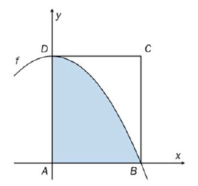
Rektangelet ABCD er gitt ved at
- A er origo
- B er det høyre skjæringspunktet mellom grafen til f og x-aksen
- D er toppunktet på grafen til f

Vis at arealet av det fargelagte området utgjør $\frac{2}{3}$ av rektangelets areal.

Oppgave 14 (V2018 del1, 3 poeng)
Deriver funksjonene
- $f\left(x\right)=\cos\left(πx-2\right)$
- $g\left(x\right)=x⋅\sin{x}$

Oppgave 15 (V2017 del1, 4 poeng)
Bestem integralene
- $∫\left(x^{2}-\frac{2}{x}\right)dx$

- $∫xcos\left(2x^{2}\right)dx$

Oppgave 16 (H2017 del1, 6 poeng)
Funksjonen f er gitt ved

$f\left(x\right)=2\sin\left(πx-\frac{π}{2}\right)+3$ , $x∈\left\langle -1\right.,\left.5\right\rangle$
- Bestem toppunktene og bunnpunktene på grafen til f.
- Lag en skisse av grafen til f.
- Bestem arealet av området som er avgrenset av grafen til f, x-aksen og linjene x = 0 og x = 4.

Oppgave 17 (H2017 del1, 4 poeng)
Løs de trigonometriske likningene
- $2\sin\left(2x\right)-1=0$ , $x∈\left[0, 2π\right]$
- $2\cos^{2}{x}+3\cos{x}-2=0$ , $x∈\left[0, 2π\right]$

Oppgave 18 (H2017 del1, 5 poeng)
Bestem integralene
- $∫\left(x^{3}-3x+2\right)dx$
- $∫xe^{2x}dx$
- $∫x\sqrt{x^{2}+1} dx$

Oppgave 19 (H2017 del1, 5 poeng)
Deriver funksjonene
- $f \left(x\right)=2 sin 3x$
- $g\left(x\right)=\frac{\sin{x}}{x}$
- $h\left(x\right)=x\cos{x^{2}}$

Oppgave 20 (V2015 del1, 3 poeng)
Figuren til venstre nedenfor viser et linjestykke tegnet i et koordinatsystem. Vi dreier linjestykket 360° om x-aksen. Vi får da en avkortet kjegle som vist på figuren til høyre nedenfor.
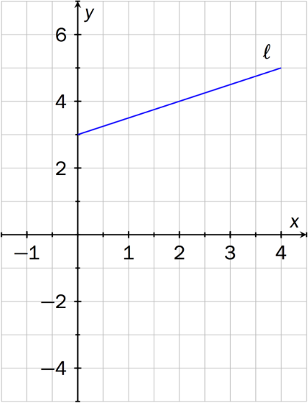
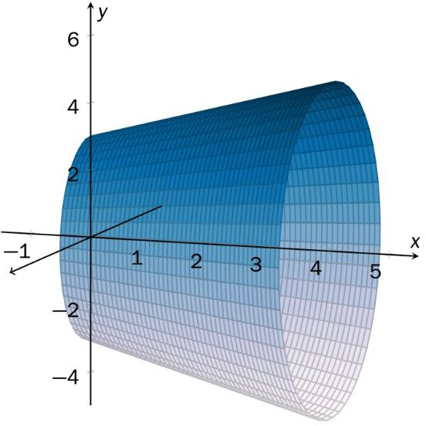

Bestem volumet av den avkortede kjeglen.

Oppgave 21 (V2017 del1, 5 poeng)
Funksjonen f er gitt ved
$f\left(x\right)=2sin\left(2x\right)-1$ , , $x∈\left\langle 0\right.,\left.2π\right\rangle$
- Bestem eventuelle topp- og bunnpunkt på grafen til f.
- Bestem nullpunktene til f.
- Lag en skisse av grafen til f.

